Выбор оптимальной структуры и метода выполнения сборочных операций

В.М. Аббясов, О.Б. Бавыкин, И.В. Бухтеева
Университет машиностроения, г. Москва
Аннотация: в статье рассмотрена возможность применения моделирования процессов ориентирования деталей, при применении пневмовихревых модулей. Решена задача возможного перемещения детали с монотонно изменяющейся скоростью из любого положения на поверхности в заданное положение. Это достигается это путем колебания поверхности с разной частотой или амплитудой колебаний в различных ее точках, убывающими или нарастающими в определенном направлении. Для обеспечения направленного перемещения материальной точки, из любого положения на поверхности до заданного положения на этой поверхности, необходимо сообщать этой поверхности не традиционно используемые при вибрационном перемещении плоско-параллельные колебания, а колебания качательного характера, т.е. колебания вокруг некоторой горизонтальной оси. Под действием этих колебаний деталь будет перемещаться в направлении к этой оси с монотонно убывающей скоростью. Приведены результаты моделирования процессов. Предложен метод направленного поиска оптимальной структуры гибкой линии со встроенными пневмовихревыми модулями.
Ключевые слова: пневмовихревой метод, вибрация диска, частота колебаний, сборочный модуль.

Одной из главных задач автоматизации сборки должно быть обеспечение ее гибкости. В современных условиях рыночной экономики технологическим комплексам машиностроения необходимо осуществлять постепенный и планомерный пересмотр сложившейся специализации предприятий и их подразделений в части производства идентичной продукции с целью искусственного укрупнения партий изделий по сходству изготовления и увеличения коэффициента загрузки оборудования [1].
Для быстрой окупаемости затрат на автоматизацию необходимо, чтобы на сборочных модулях собиралось несколько разных изделий, т.е. обеспечивалась бы групповая или гибкая сборка. Проектирование новых изделий одинакового функционального назначения следует осуществлять по определенным конструктивным типоразмерам с широкой унификацией деталей с целью создания гибкого производства.
Создание автоматического оборудования следует осуществлять не по единичным проектам, а перейти к проектированию базовых образцов, на основе которых можно воспроизводить на предприятиях отрасли оборудование для обработки изделий аналогичных конструкций. Оптимальным средством обеспечения гибкости процесса являются промышленные роботы, так как использование робота для выполнения основных операций (взаимной ориентации и соединения деталей) обеспечит большую экономическую эффективность [2-4]. Однако точность позиционирования руки робота должна быть выше, чем точность сопрягаемых деталей. Точный робот стоит дорого, и это существенно снижает экономическую эффективность автоматизации.
Поэтому нужны новые технологические решения, которые позволят упростить конструкции сборочных машин и при этом повысить качество сборки и их производительность. Из всех методов и устройств, обеспечивающих относительное перемещение деталей при автоматической сборке, наиболее универсальны методы, основанные на использовании вибраций. Одним из таких решений является применение ориентирующе-сборочных пневмовихревых модулей (ПВ) в руке (охвате) робота.
Главным преимуществом пневмовихревых методов является ориентирование и сборка деталей при значительном первоначальном рассогласовании их осей без предъявления к деталям дополнительных требований по точности и качеству. При этом деталь помещают на плоскость тарелки, совершающей сложные движения, которые создаются с помощью пневмовихревого генератора. Он представляет собой втулку с соплами. направленными тангенциально к ее внутренней поверхности, и стержня, расположенного с зазором в этой втулке и жестко связанного с тарелкой , имеющей в центре гнездо или ряд гнезд, соответствующих по форме и размерам собираемым деталям [5, 6].
Поставленная задача ориентирования будет решена, если станет возможным перемещение детали с монотонно изменяющейся скоростью, из любого положения на поверхности в заданное. Это может быть достигнуто путем колебания поверхности с разными частотами или амплитудой, убывающими или нарастающими в определенном направлении в разных ее точках.
Следовательно, для того, чтобы обеспечить направленное перемещение детали из любого положения на поверхности до определенного, заданного, положения на этой поверхности, необходимо сообщать этой поверхности не традиционно используемые при вибрационном перемещении плоско - параллельные колебания, а колебания качательного характера, т.е. колебания вокруг некоторой горизонтальной оси. Под действием этих колебаний деталь будет перемещаться в направлении к этой оси с монотонно убывающей скоростью.
Для того чтобы обеспечить перемещение детали в определенную точку поверхности, следует сообщать этой поверхности колебания вокруг взаимно перпендикулярных осей, пересекающихся в этой точке, причем колебания вокруг одной оси должны быть сдвинуты по фазе относительно колебаний вокруг другой оси (рис.1) [7].
Одним из таких решений является применение пневмовихревых модулей. При сборке с помощью модуля деталь 6 подается на плоскость тарелки 4, совершающей сложные движения, которые создаются при подаче воздуха через тангенциальные сопла 1 втулки 2 в зазор между внутренней поверхностью втулки и стержнем 3 (рис.2) [8].

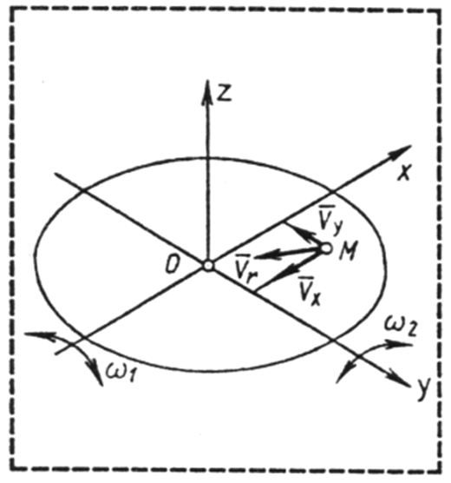
Рис. 1. - Иллюстрация способа ориентирования с помощью направленных вибраций
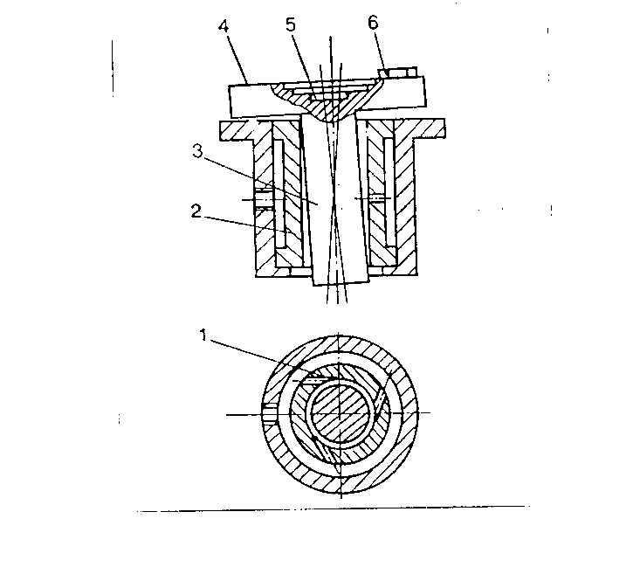
Рис. 2. - Конструкция пневмовихревого модуля

Практика использования пневмовихревых методов сборки подтвердила их высокую эффективность и надежность. Однако, при использовании этих методов, в первую очередь ориентирующе-сборочных модулей, имели место случаи, когда деталь 6, подаваемая на тарелку 4, совершающую вращательно-колебательные движения, не двигалась к центру, не попадала в предназначенные для неё гнезда 5, а иногда и выбрасывалась за пределы тарелки. Это объяснялось неправильным сочетанием ряда конструктивных параметров модуля, а так же параметров, характеризующих условия его работы. Поэтому весьма актуальным является анализ ориентирующе-сборочных модулей с целью выявления таких значений их параметров, при которых ориентация и сборка деталей происходит со стопроцентной надежностью и, по возможности, за минимальное время Т. Иными словами, необходимо моделирование процесса пневмовихревой сборки и конструкции пневмовихревых модулей, прежде всего, ориентирующе-сборочных.
Необходимо изучение физики процесса сборки с помощью воздушного вихря, выявление факторов и параметров, оказывающих основное влияние на конечный результат, с целью управления перемещением, ориентированием и сопряжением деталей. Моделирование процесса пневмовихревой сборки особенно важно на стадии проектирования сборочного оборудования, т.к. изменение параметров процесса после изготовления узлов сборочного оборудования и их предварительного испытания требует много времени и финансовых затрат.
Для изучения движения детали необходимо составление математической модели пневмовихревого модуля, которая позволила бы с достаточной точностью определить области изменения конструктивных размеров модуля и эксплуатационных характеристик (частоты колебаний, зазоров) при которых деталь гарантированно будет перемещаться к центру диска пневмовихревого модуля [9, 10].
Как показали предыдущие теоретические и экспериментальные исследования [1-3], стержень с тарелкой совершает сложные пространственные движения, обусловленные воздушным вихрем и зазорами между стержнем и втулкой.
Для возможности предварительного анализа изменения параметров пневмовихревого метода, заменим сложные пространственные движения стержня, с тарелкой, плоскопараллельным планетарным движением. В качестве расчетной схемы динамической модели примем схему (рис.3).

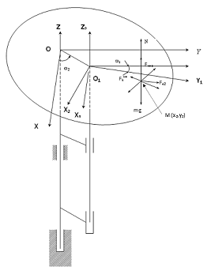

Рис. 3. - Расчетная схема движения детали по тарелке пневмовихревого метода

Для данной расчетной схемы динамической модели составлена математическая модель, при этом для учета вертикальных колебаний тарелки в точке М будем считать, что на деталь в этой точке будет действовать сила инерции , которая зависит от условий колебаний.
При решении дифференциальных уравнений математической модели необходимо учитывать, что сила трения является дискретной величиной и зависит от того, перемещается деталь по тарелке или нет. В то время, когда деталь неподвижна относительно тарелки, сила трения равна сумме сил, действующих на деталь в плоскости тарелки, но не больше величины (формула 1):
, (1)
где f _{n} – коэффициент трения покоя (деталь на тарелке неподвижна).
При этом направление силы трения противоположно направлению суммарной силы, действующей в плоскости тарелки на деталь. При условии, когда сумма всех сил, кроме силы трения, становится больше, чем сила трения покоя, деталь начинает перемещаться по тарелке. В этом случае сила трения (формула 2):
$F_{\text{mp}}=\text{fN}$, (2)
где f – коэффициент трения.
Сила трения скольжения детали, находящейся в точке М, массой m по тарелке направлена противоположно относительному перемещению детали .
Проекция силы трения на оси координат определяется по зависимостям (формулы 3 и 4):
$F_{\text{mpx}}=−\text{fN}\frac{V_{2х}}{\sqrt{V_{2х}^{2}+V_{2у}^{2}}}$, (3)
, (4)
где V₂ – скорость перемещения детали по тарелке.
Сила инерции в вертикальной плоскости определится по зависимости (формула 5):
(5)
Кроме того, в направлении наибольшего наклона тарелки на угол (направление ОО₁) будет действовать сдвигающая сила, проекции которой на оси координат будут (формулы 6 и 7):
(6)
(7)
Для численного решения дифференциальных уравнений движения детали по тарелке пневмовихревого модуля и математического моделирования процесса движения разработана программа для персонального компьютера, позволяющая воспроизводить на дисплее траекторию и вычислять время движения детали по тарелке в зависимости от влияющих на это движение геометрических и динамических параметров.
При численном решении дифференциальных уравнений движения детали по тарелке необходимо знать области изменения частоты колебаний тарелки, при которых деталь двигалась бы к центру или вылетала с тарелки.
Учитывая величины сил, действующих на деталь, находящуюся в т. М тарелки, проведем анализ движения детали. Как показали экспериментальные и теоретические исследования при проверке адекватности расчетной схемы пневмовихревого модуля (при зазоре между стержнем и втулкой равном 3 мм, диаметре тарелки 120 мм) , а при меньших зазорах .
Найдем отношение сил инерции при указанных выше размерах (формула 8):
(8)
Результат вычисления по формуле 8 что составляет около 1%. При зазоре 2 мм это отношение будет меньше 1% (формула 9):
(9)
То есть, без большой ошибки при анализе движения детали по тарелке центробежной силой от вращения диска с угловой скоростью можно пренебречь.
Таким образом, при предварительном анализе, для определения границ изменения частоты колебаний, при которых возможно движение детали к центру тарелки или отбрасывание детали к периферии, при различных зазорах между стержнем и втулкой, и различных размерах тарелки, а также при изменении коэффициента трения будем считать, что деталь падает на тарелку в точку М без начальной скорости вдоль плоскости тарелки, т. е. на деталь не действует в начальный момент кориолисово ускорение.
Поместим деталь в точку М с координатами х₂=0, у₂=а, без начальной скорости V_{е=}0, при t =0.
В окрестностях точки М на деталь будут действовать сила трения и силы, сдвигающие деталь (формулы 10 и 11):
(10)
(11)
Так как , то можно принять, что , тогда (формула 12):
(12)
При угле поворота , сила дополнительно прижимает деталь к тарелке, а при угле - уменьшает силу прижима.
Деталь будет двигаться к центру при , тогда, при ω₂t = n, произведение mgf можно найти по формуле 13.
$\text{mgf}=\text{mr}ω_{2}^{2}+\text{mg}θ$ (13)
Откуда наибольшая угловая скорость тарелки, когда деталь не выбрасывается, определяется по формуле 14.
(14)
Наименьшая угловая скорость, при которой деталь движется к центру будет , тогда (формула 15):
(15)
Отсюда определится наименьшая угловая скорость тарелки, при которой деталь будет двигаться к центру по формуле 16.
, (16)
где .
Так как некоторые специалисты высказывали мнение о том, что деталь при определенных режимах работы может перемещаться к центру с отрывом от тарелки, было также проанализировано, при каких частотах возможно подпрыгивание детали на тарелке. Это возможно только в том случае, когда вертикальное ускорение детали будет больше ускорения свободного падения g и направлено вверх.
Рассмотрим условия, при которых деталь будет отрываться (прыгать) от тарелки пневмовихревого модуля. Это осуществимо только в том случае, когда вертикальная сила инерции будет больше mg, то есть (формула 17):
(17)
Учитывая, что и наибольшее значение силы инерции будет при , получим (формула 18):
(18)
Отсюда (формула 19):
(19)
Рассмотрим траектории движения детали в неподвижной системе координат, соответствующие различным областям частот ω₂ (рис.4). Так, на рис.4а приведена траектория описываемая деталью, когда она на тарелке неподвижна из-за недостаточной скорости вращения и амплитуды колебаний тарелки.
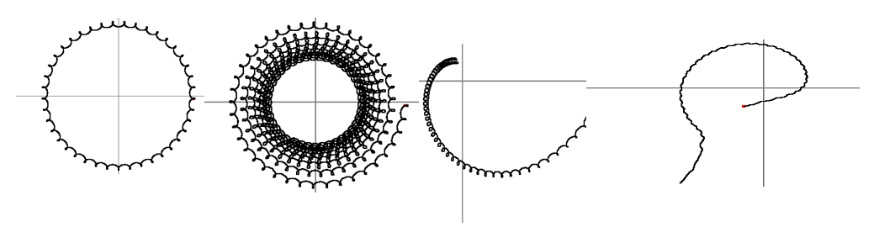
a) b) c) d)
Рис. 4. - Траектории движения детали по тарелке пневмовихревого модуля:
а - деталь по тарелке не перемещается, b – деталь не достигает центрального отверстия в тарелке, с - деталь попадает в центральное отверстие, d - деталь вылетает с тарелки

Для проверки адекватности расчетной траектории движения детали по тарелке, воспользуемся результатами экспериментальных исследований траектории движения точки, принадлежащей колеблющейся поверхности тарелки в горизонтальной проекции.
В этих исследованиях, светящаяся точка поверхности тарелки создавалась электрической лампочкой, закрепленной в закрытом корпусе на плоскости тарелки. В корпусе имелось отверстие диаметром 0,1 мм. Проводилась фотосъемка на один кадр перемещения светящейся точки на темном фоне, т.е. в неподвижной системе координат (2). Результаты этих экспериментальных исследований приведены на риc.5.
Анализ фотографий подтверждает, что процесс движения стержня во втулке пневмовихревого модуля является установившимся, так как значительных колебаний петель не наблюдается.
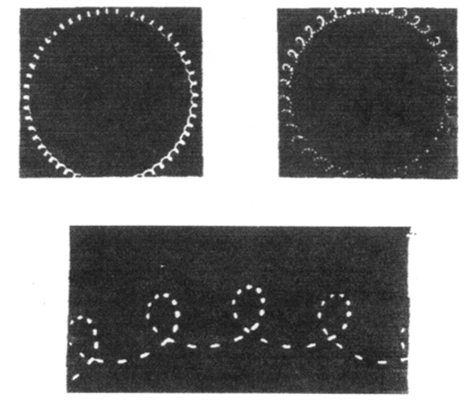
Рис. 5. - Траектории светящейся точки тарелки ПВМ в неподвижной системе координат

Рис.4в иллюстрирует случай, когда деталь начинает двигаться к центру тарелки, но частота колебаний тарелки ещё недостаточна, чтобы деталь достигла центра.
Траектория движения детали, приведенная на рис.4с, указывает, что при данной частоте колебаний тарелки, деталь устойчиво перемещается к центру. При больших частотах колебаний тарелки деталь вылетает с неё, даже если деталь попадает на тарелку близко к центру (рисунок 4d).
Моделирование, на электронных вычислительных машинах, процесса пневмовихревой сборки позволило определить время перемещения детали по тарелке к центру при различных параметрах.
Так, на рис.6 приведены графики времени перемещения детали, попадающей на тарелку в точке, отстоящей от центра на расстоянии 50 мм при различных коэффициентах трения f. Анализ графиков показывает, что диапазон частот ω₂, при которых деталь стабильно перемещается к центру небольшой. Если частота колебаний тарелки мала, то деталь может перемещаться длительное время или вообще быть неподвижной на тарелке.
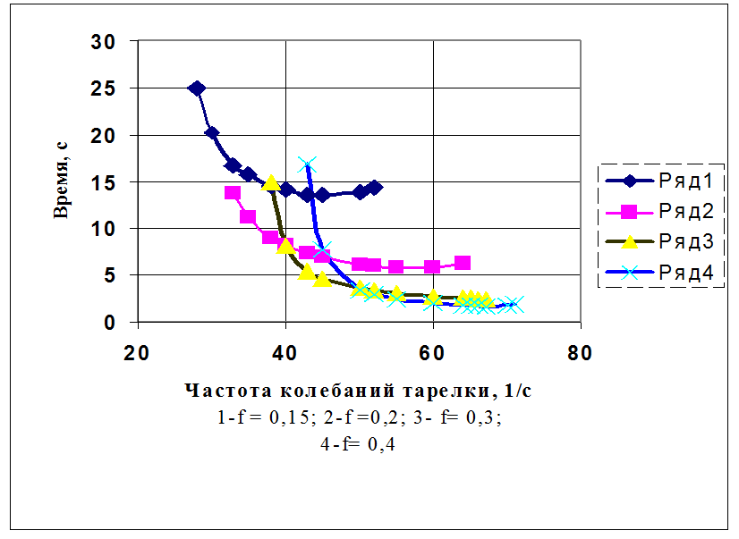
Рис. 6. - Время движения детали по тарелке в зависимости от коэффициента трения

Частоты колебаний большие, чем приведенные на графиках, приводят к выбросу детали с тарелки.
Исследование продолжительности перемещения детали по тарелке в области стабильных частот колебаний при различных зазорах между стержнем тарелки и втулкой пневмовихревого модуля показало, что с увеличением зазоров, т.е. амплитуды колебаний, продолжительность перемещения детали не уменьшается, а уменьшается диапазон частот колебаний, обеспечивающих стабильное перемещение детали к центру.
По формулам, определяющим диапазоны частот колебаний тарелки, были подсчитаны частоты колебаний при различных зазорах r и разных коэффициентах трения f при а=50 мм, результаты расчетов представлены на рис.7.
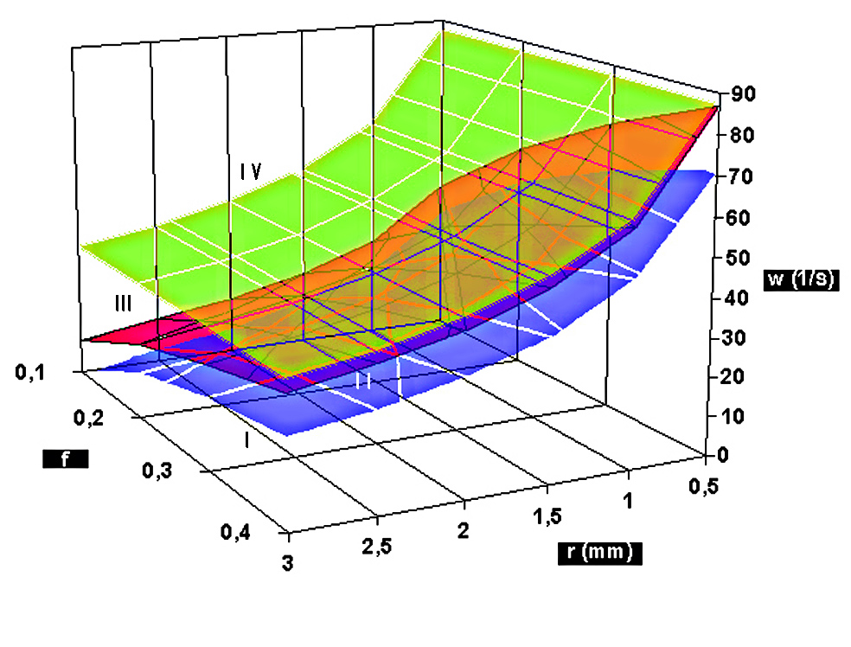
Рис. 7 - Области допустимых частот колебаний тарелки:
I- деталь по тарелке не перемещается, II- деталь движется к центру,
III - частоты колебаний, при которых возможен выброс детали с тарелки,
IY- деталь вылетает с тарелки с подпрыгиванием.

Анализ графика рис.7 показал, что зависимость частоты колебаний от зазоров между стержнем и втулкой r является гиперболической. Диапазон частот , при которых возможно движение детали к центру является относительно небольшим и зависит от коэффициента трения.
Результаты расчетов, представленные на том же графике рис.7, показали, что частоты , при которых деталь подпрыгивала бы на тарелке, находятся в диапазоне, когда деталь движется по тарелке от центра.
Опыт эксплуатации сборочного оборудования, основанного на применении нетрадиционной технологии, показал, что, если параметры процесса выбраны правильно, отказы из-за несобираемости деталей практически отсутствуют, т. е., параметрическая надежность такого оборудования является очень высокой.
Выбор структуры процесса и компоновки оборудования, использующего пневмовихревой метод сборки.
Обычно оптимизации параметров процесса предшествует оптимизация его структуры. Вместе с тем изменение структуры и вида компоновки оборудования значительно сильнее влияет на экономическую эффективность изготовления продукции, чем изменение параметров процесса при уже выбранной его структуре. Для решения задачи может быть использован метод направленного поиска оптимальных структурно-компоновочных решений, разработанный для сборочных линий массового и крупносерийного (переналаживаемого) производства.
При решении задачи выбора структуры процесса и компоновки оборудования необходимо производить выбор не только структуры, но и метода выполнения сборочных операций (например, традиционные и пневмовихревые методы сборки). Для выбора оптимальной компоновки сборочного оборудования и наиболее эффективного метода сборки изделия используется метод направленного поиска оптимальных структурно-компоновочных решений с точки зрения минимизации общих затрат. Вначале выбирается и оценивается класс оборудования, с использованием которого выполняется сборка (К1 - однопозиционные и К2 - многопозиционные сборочные машины). Сборка может выполняться традиционными (Тр) и пневмовихревыми (ПВ) методами. Так как вариант К1 (ПВ) дает меньшую оценку по суммарным денежным затратам на одно изделие, он остается для дальнейшего рассмотрения и прорабатывается более детально за счет рассмотрения подклассов К1 с последовательным (Пс), параллельным (Пр) и комбинированным (ПсПр) выполнением элементарных сборочных операций. При этом оценка затрат на сборку каждого изделия соответственно возрастает за счет дополнительных затрат, которые стало возможно оценить при более детальной проработке вариантов. Подкласс с наименьшим значением величины приведенных затрат на данном шаге (К1-Пс-ПВ в нашем случае) разрабатывается детально (одна или две его модификации). Затраты на сборку изделия рассчитываются с учетом всех составляющих, которые можно учесть на этом этапе проектирования. Вариант с минимальными затратами считается оптимальным. Если окажется, что какой-то вариант на предшествующем шаге имеет меньшую оценку, чем оптимальный (К1-Пс-ПВ), то он детализируется и соответственно оценивается до самого нижнего уровня, после чего делается окончательный выбор.
Результатом анализа ПВ метода сборки и синтеза структуры процесса является создание роботизированных сборочных РТК, которые воплощают в себе две идеи:
- возможность производить последовательную сборку достаточно сложных изделий непосредственно в руке робота;
- возможность применения пневмовихревого метода для ориентации и сборки не только плоских, но и длинных (типа втулок, осей) деталей, когда сложные колебательные движения (прецессия) тарелки ПВ модуля с предварительно установленным в них корпусом (втулкой) используются для поиска положения втулки, при котором наилучшим образом происходит ее соединение с осью. Последняя специальным манипулятором свободно удерживается над отверстием втулки. Эта разновидность ПВ метода успешно используется, например, для автоматической сборки плунжерных пар с зазором в 0,5 мкм. При этом фаски отсутствуют как у оси, так и у отверстия втулки.
Сочетание новых методов сборки, основанных на физических эффектах, с использованием роботов в сборочных машинах позволяет успешно решить проблему гибкости при наибольшей экономической эффективности автоматизации сборки.
Опыт эксплуатации сборочного оборудования, основанного на применении нетрадиционной технологии и включающего помимо РТК одно-и многопозиционные машины, показал, что, если параметры процесса выбраны правильно, отказы из-за несобираемости деталей практически отсутствуют. Работа всех машин характеризуется высокой функциональной надежностью, так как в них не используются механизмы с жесткими кинематическими связями. Например, многопозиционные поворотные столы вращаются на воздушной подушке с помощью воздушного вихря, как и тарелки в ПВ модулях. Однако общая работоспособность и экономическая эффективность этих машин существенно зависит от их параметров, структуры и компоновки. Поэтому наряду с развитием практики применения необходимо развитие теории проектирования пневмовихревого сборочного оборудования как составной части общей теории автоматизации процессов сборки.

Литература

1. Аббясов В.М., Бухтеева И.В., Елхов П.Е. Предварительный выбор и оптимизация надежности автоматического сборочного оборудования // Сборка в машиностроении, приборостроении». 2009. №5. С.14-16.
2. Аббясов В.М., Бухтеева И.В., Елхов П.Е. Предварительный выбор и оптимизация надежности автоматического сборочного оборудования // Известия МГТУ «МАМИ». 2008. С. 36-42.
3. Panos Y. Papalambros, Douglass J. Wilde. Principles of Optimal Design: Modeling and Computation. Cambridge: Cambridge University Press, 2000, P. 412.
4. Douglass J. Wilde. Jungs Personality Theory Quantified. London: Springer, 2011. P. 133
5. Бухтеева И.В., Елхов П.Е. Групповая гибкая технология сборки задних мостов грузовых автомобилей // Известия МГТУ «МАМИ». 2012. № 14. С.7-18.
6. Аббясов В.М., Бухтеева И.В. Оптимизация компоновочных решений сборочного оборудования на этапе проектирования // Технология машиностроения. 2014. №5. С. 27-31.
7. Аббясов В.М., Бухтеева И.В., Елхов П.Е. Направленный выбор компоновки гибкой автоматизированной линии сборки валов КП // Известия МГТУ «МАМИ». 2013. № 1(15). Т. 2. С. 136-14.
8. Бухтеева И.В., Елхов П.Е. Стоимостной анализ надежности автоматизированного оборудования // Технология машиностроения. 2014. №5. С.10-16.
9. Шегельман И. Р. Специфика комплексного проекта по созданию высокотехнологичного производства в рамках интеграции университета и машиностроительного предприятия // Инженерный вестник Дона, 2012, № 3 URL: ivdon.ru/magazine/latest/n3y2012/905/.
10. Щербаков И.Н. Обоснование процесса получения композиционных антифрикционных самосмазывающихся материалов с заданными техническими характеристиками методом химического наноконструирования // Инженерный вестник Дона, 2010, №4 URL: ivdon.ru/magazine/archive/n4y2010/287.
References
1. Abbjasov V.M., Buhteeva I.V., Elhov P.E. Sborka v mashinostroenii, priborostroenii. 2009. №5. рр.14-16.
2. Abbjasov V.M., Buhteeva I.V., Elhov P.E. Izvestija MGTU «MAMI». 2008. pp. 36-42.
3. Panos Y. Papalambros, Douglass J. Wilde. Principles of Optimal Design: Modeling and Computation. Cambridge: Cambridge University Press, 2000, P. 412.
4. Douglass J. Wilde. Jungs Personality Theory Quantified. London: Springer, 2011. P. 133.
5. Buhteeva I.V., Elhov P.E. Izvestija MGTU «MAMI». 2012. № 14. pp. 7-18.
6. Abbjasov V.M., Buhteeva I.V. Tehnologija mashinostroenija. 2014. №5. pp. 27-31.
7. Abbjasov V.M., Buhteeva I.V., Elhov P.E. Izvestija MGTU «MAMI». 2013. № 1(15). T. 2. pp. 136-14.
8. Buhteeva I.V., Elhov P.E. Tehnologija mashinostroenija. 2014. №5. pp.10-16.
9. Shegel'man I. R. Inženernyj vestnik Dona (Rus), 2012, №3 URL: www.ivdon.ru/magazine/latest/n3y2012/905/.
10. Shherbakov I.N. Inženernyj vestnik Dona (Rus), 2010, №4 URL: www.ivdon.ru/magazine/archive/n4y2010/287.

